https://es.scribd.com/document/617077083/RM-SEM-4-Copiar
https://es.scribd.com/presentation/419440737/final-2-pptx
https://es.scribd.com/document/717769041/ASM-TS003-HM-Situaciones-logicas-1
https://es.scribd.com/document/603339868/RM-SEMANA-1-SITUACIONES-LOGICAS

PROBLEMAS SOBRE PESADAS
Consisten en determinar un peso específico con el menor número de pesadas.
Pesar: Determinar el peso o la masa de un cuerpo.
Pesada: Acción y efecto de pesar.
Balanza: Es un dispositivo mecánico o electrónico que sirve para medir la masa de los objetos.
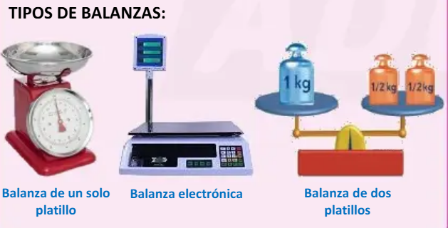

En el contexto de problemas de pesadas con balanza de dos platillos, los casos que se pueden presentar son los siguientes:
- Un platillo es más pesado que el otro: Indica que el objeto (o conjunto de objetos) colocado en ese platillo tiene mayor masa.
- Ambos platillos quedan en equilibrio.
Significa que los objetos en ambos platillos tienen la misma masa.
- Comparación de un solo objeto con varios objetos: Se busca determinar si un objeto es más pesado, más ligero o igual a la combinación de otros.
- Comparación entre dos grupos de objetos: Se colocan distintos conjuntos en cada platillo para deducir relaciones de masa.
- Identificación del objeto más pesado o más ligero: A partir de una o varias pesadas, se determina cuál objeto difiere del resto.
- Determinación del peso específico con el menor número de pesadas: Se elige estratégicamente qué objetos colocar en cada platillo para optimizar el proceso.
- Casos con información parcial: No se conoce la masa de todos los objetos, por lo que se razona a partir de comparaciones previas

En una balanza de un solo platillo (o balanza de brazo con pesas conocidas), los casos que se pueden presentar son:
- El objeto es más pesado que las pesas colocadas: El platillo desciende, indicando que la masa del objeto es mayor.
- El objeto es más ligero que las pesas colocadas: El platillo asciende, indicando que la masa del objeto es menor.
- Se alcanza el equilibrio: La masa del objeto es igual a la suma de las pesas utilizadas.
- Ajuste progresivo de pesas: Se agregan o retiran pesas hasta lograr el equilibrio.
- Uso de combinaciones de pesas: Se determina la masa del objeto mediante distintas combinaciones posibles.
- Imposibilidad de equilibrio exacto: No existe una combinación exacta de pesas disponibles que iguale la masa del objeto.
- Comparación indirecta entre objetos: Se pesa un objeto de referencia y luego se compara otro con base en ese resultado.
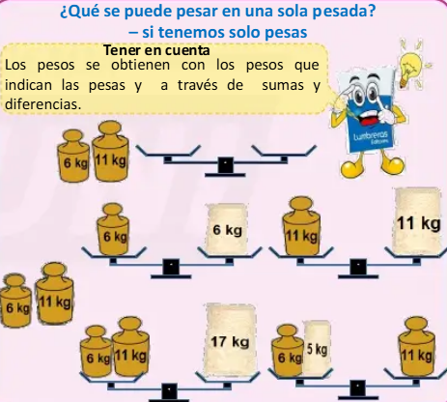
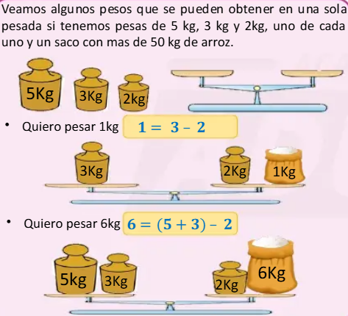
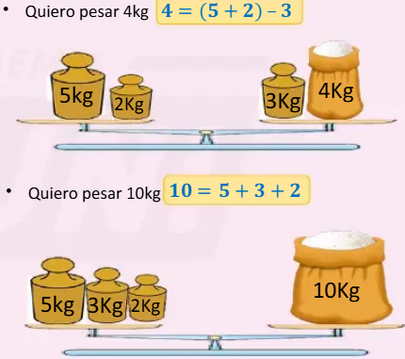
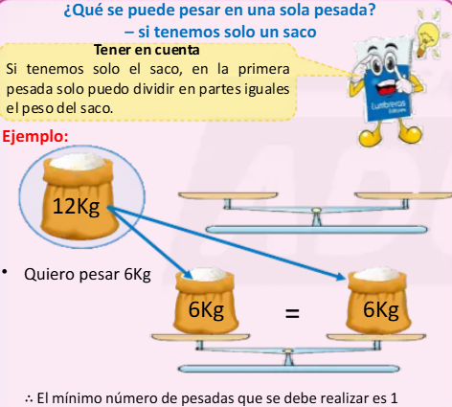
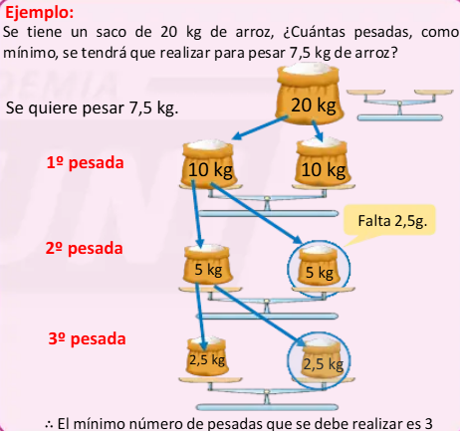
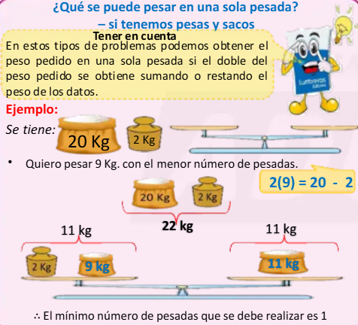
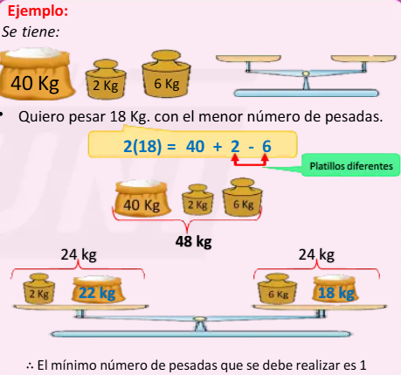
Ejemplo:
Camila vende azúcar y dispone de una balanza de dos platillos, con solo tres pesas: una de 7 kg, una de 11 kg y otra de 17 kg. ¿Cuántas pesadas, como mínimo, debe realizar para vender 19 kg de azúcar?
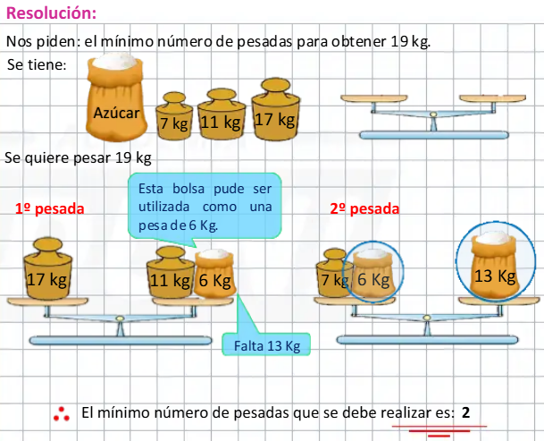
Belén tiene un saco con 120 kilos de azúcar y una balanza de dos platillos, con cuatro pesas de 5, 9, 12 y 19 kilos, una de cada tipo. Para obtener exactamente 99 kilos, ¿cuántas pesadas, como mínimo, debe realizar?
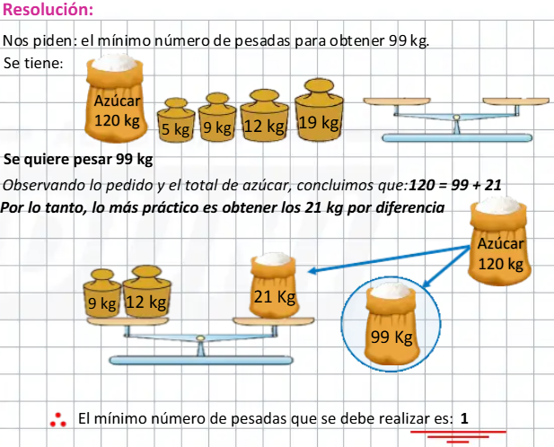
Se tiene una pesa de 3 kg y una balanza de un platillo (como se muestra en la figura), sin marcas, excepto en las de 4 kg, 8 kg y 12 kg. Si se quiere pesar 21 kg de arroz, ¿cuántas pesadas como mínimo se necesitarán?
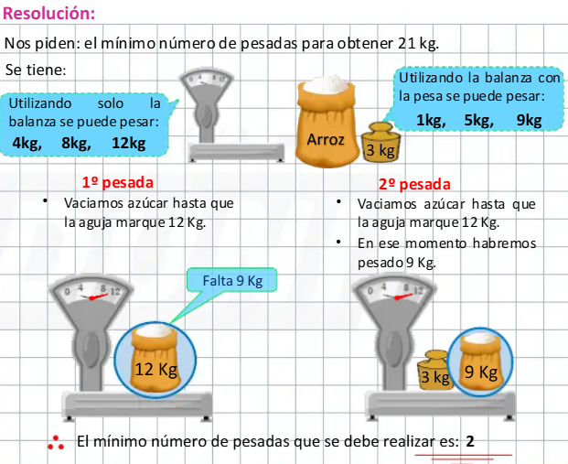
En la figura, la balanza 1 está en equilibrio. Los objetos idénticos tienen el mismo peso. Si se colocan solo objetos cuadrados, ¿cuántos deben colocarse como mínimo en la balanza 2 para que alcance el equilibrio?
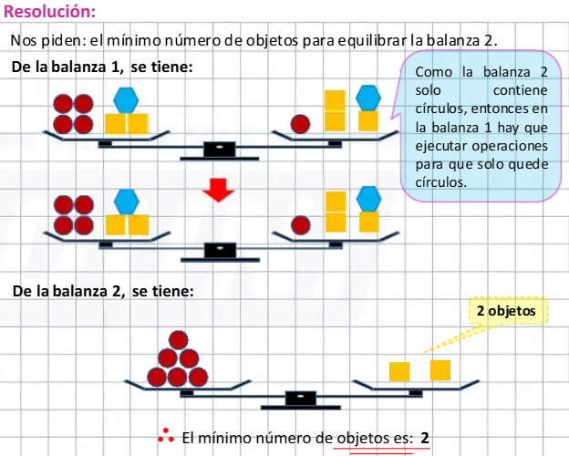
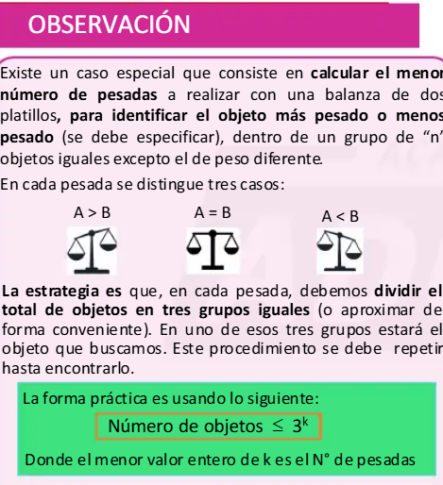
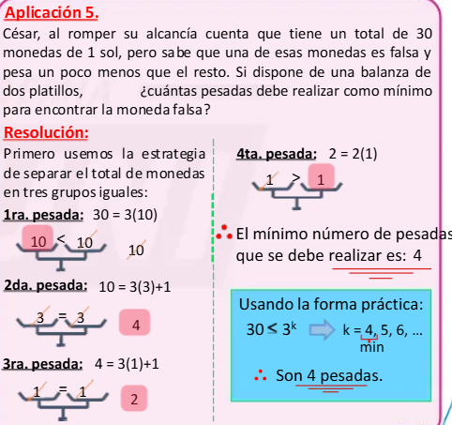
Ejemplos:
Un comerciante dispone de suficiente azúcar para vender, de una pesa de 5 kg y de una balanza de dos platillos. ¿Cuántas pesadas deberá realizar, como mínimo, para vender 15 kg de azúcar?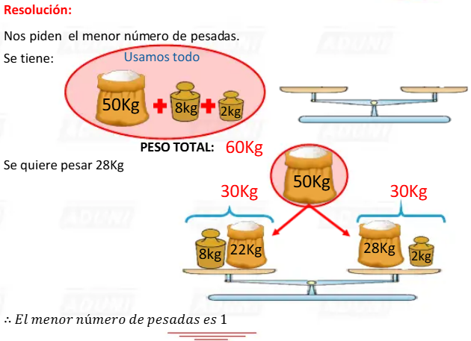

Ejemplo
Un comerciante dispone de una balanza de un solo platillo que solo indica 5, 10 y 15 kg exactamente. Si, además, cuenta con una pesa de 2 kg, ¿cuántas veces, como mínimo, tendrá que utilizar la balanza para pesar exactamente 18 kg de arroz?
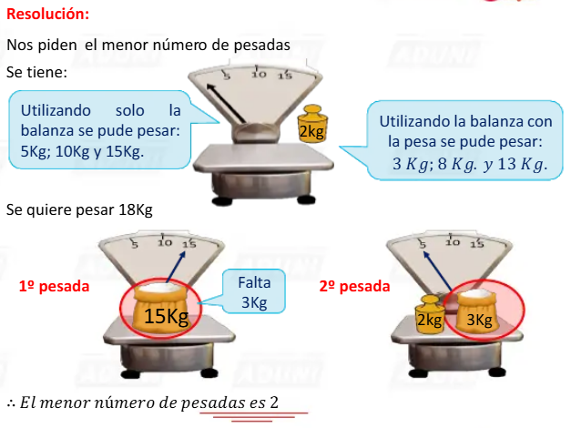
Ejemplo
Una balanza de dos platillos se encuentra equilibrada. En uno de los platillos hay tres fichas negras y una blanca; en el otro platillo hay dos fichas negras, dos blancas y una azul que pesa 20 g. Las cinco fichas negras tienen el mismo peso y las tres fichas blancas también pesan lo mismo. Además, los nueve objetos pesan en conjunto 200 g. ¿Cuántos gramos pesa una ficha negra?
